Właściwe dane w każdej chwili
Konfigurator CAD można znaleźć pod poniższymi linkami:
• Seria silnika 8LS
• Seria silnika 8JS
• gearboxes
Konfigurator CAD dla serwomotorów i przekładni B&R
Obecnie klientom B&R jest łatwiej niż kiedykolwiek projektować własne maszyny i systemy przy użyciu programów CAD. Konfigurator sieciowy firmy B&R pozwala generować dane CAD dla setek tysięcy silników, przekładni i kombinacji silnik-przekładnia – które mogą być następnie wykorzystane we wszystkich popularnych programach CAD.
Szczegółowe i dokładne dane CAD stanowią kluczowy element w projektowaniu nowoczesnych wydajnych maszyn. Posiadanie danych projektowych, które dokładnie odpowiadają istniejącemu sprzętowi, pozwala uniknąć konieczności późniejszego wprowadzania zmian do projektu i zapobiega niepotrzebnemu zużyciu maszyn.
Elementy dodatkowe w pakiecie
Kofigurator CAD dostępny na stronie B&R pozwala wybierać dodatkowe właściwości, takie jak rodzaj chłodzenia, rozmiar, system enkodera, połączenia, konstrukcję wału i łożyska. Dzięki temu konstruktor maszyny posiada wszystkie dane zastosowanego silnika.
Dane CAD można eksportować w dowolnym formacie stosowanym przez większość popularnych systemów CAD – 2D, 3D lub jako rysunek wymiarowany. Istnieje również opcja dołączenia arkusza danych silnika do eksportowanych danych.
Przyszłe aktualizacje
Konfigurator CAD jest obecnie dostępny dla serwomotorów 8LS i 8JS, a także przekładni i kombinacji silnik-przekładnia. Kolejne serie silników zostaną dodane w ciągu najbliższych kilku miesięcy.

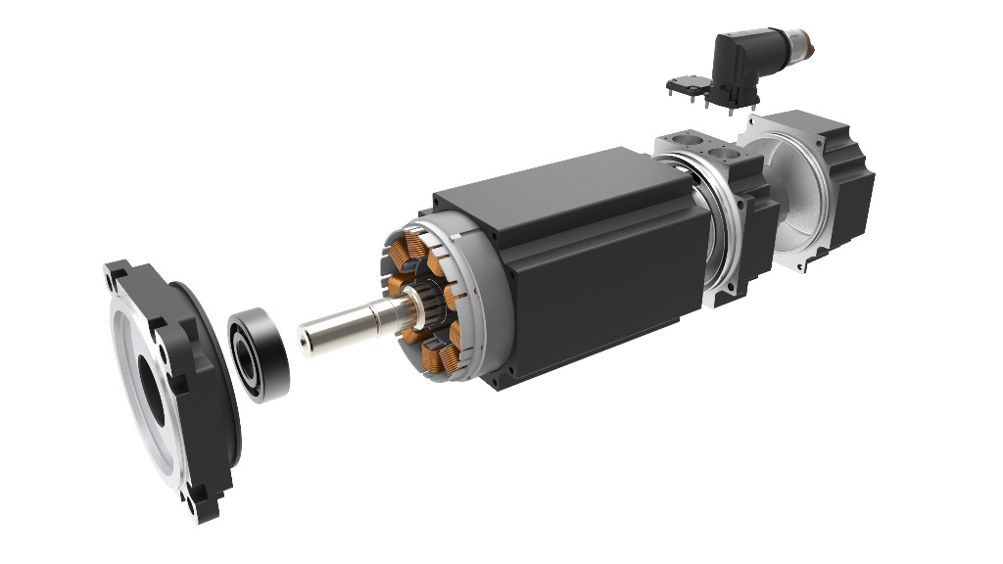
Generowanie danych CAD dla silników i przekładni B&R jest łatwe przy pomocy konfiguratora sieciowego B&R.

O firmie B&R
B&R to innowacyjna firma z branży automatyzacji z siedzibą w Austrii i przedstawicielstwami na całym świecie. Od 6 lipca 2017 B&R stała się jednostką biznesową Grupy ABB. Jako globalny lider w automatyce przemysłowej, B&R łączy najnowocześniejsze technologie z kunsztem inżynieryjnym, oferując klientom z praktycznie każdej branży kompleksowe rozwiązania z zakresu automatyki maszyn i automatyki zakładowej, sterowania napędami, interfejsów HMI oraz zintegrowanej technologii bezpieczeństwa. Dzięki standardom komunikacji przemysłowej IoT, takim jak OPC UA, POWERLINK i openSAFETY, a także z wydajnym środowiskiem programistycznym Automation Studio, B&R nieustannie przedefiniowuje przyszłość technologii automatyzacji. Duch innowacyjności, który prowadzi B&R na szczyt przemysłowej automatyzacji, jest wzmacniany zamiłowaniem do upraszczania procesów i wyprzedzania oczekiwań klientów.
Aby uzyskać więcej informacji odwiedź stronę www.br-automation.com

